PC端链接及操作流程
本文档主要介绍PC端制作链接和操作步骤二个部分：
- PC端制作链接
全部类别及尺寸
http://phshop.diybook.com.cn/ProductTBSortList.aspx?themeid=0&sortid=100&sizeid=0&shows=1&showt=1&code=cgxc
1、相册
http://phshop.diybook.com.cn/ProductTBSortList.aspx?themeid=0&sortid=100&sizeid=0&shows=1&showt=0&code=cgxc
相册制作全部尺寸
http://phshop.diybook.com.cn/ProductTBSortList.aspx?themeid=0&sortid=100&sizeid=114&showt=0&code=cgxc
竖款DIY照片书在线链接
http://phshop.diybook.com.cn/ProductTBSortList.aspx?themeid=0&sortid=100&sizeid=115&showt=0&code=cgxc
横款DIY照片书在线链接
http://phshop.diybook.com.cn/ProductTBSortList.aspx?themeid=0&sortid=100&sizeid=124&showt=0&code=cgxc
方款DIY照片书在线链接
2、影楼册
http://phshop.diybook.com.cn/ProductTBSortList.aspx?themeid=0&sortid=103&sizeid=128&shows=1&code=cgxc
3、台历
http://phshop.diybook.com.cn/ProductTBSortList.aspx?sortid=18&shows=1&code=cgxc
台历制作全部尺寸
http://phshop.diybook.com.cn/ProductTBSortList.aspx?themeid=0&sortid=18&sizeid=95&showt=0&code=cgxc
台历经典横款在线链接
http://phshop.diybook.com.cn/ProductTBSortList.aspx?themeid=0&sortid=18&sizeid=96&showt=0&code=cgxc
台历时尚竖款在线链接
http://phshop.diybook.com.cn/ProductTBSortList.aspx?themeid=0&sortid=18&sizeid=96&showt=0&code=cgxc
台历A4竖款在线链接
4、挂历
http://phshop.diybook.com.cn/ProductTBSortList.aspx?sortid=203&shows=1&code=cgxc
挂历全部尺寸
http://phshop.diybook.com.cn/ProductTBSortList.aspx?themeid=0&sortid=203&sizeid=120&showt=0&code=cgxc
A4横款挂历在线链接
http://phshop.diybook.com.cn/ProductTBSortList.aspx?themeid=0&sortid=203&sizeid=121&showt=0&code=cgxc
A3/A2竖款挂历在线链接
http://phshop.diybook.com.cn/ProductTBSortList.aspx?themeid=0&sortid=203&sizeid=122&showt=0&code=cgxc
精美年历在线链接
5、杯子
http://phshop.diybook.com.cn/ProductTBSortList.aspx?sortid=12&code=cgxc
杯子在线链接
6、lomo卡
http://phshop.diybook.com.cn/ProductTBSortList.aspx?sortid=202&shows=1&code=cgxc
lomo卡全部尺寸
http://phshop.diybook.com.cn/ProductTBSortList.aspx?themeid=0&sortid=202&sizeid=130&showt=0&code=cgxc
竖款
http://phshop.diybook.com.cn/ProductTBSortList.aspx?themeid=0&sortid=202&sizeid=131&showt=0&code=cgxc
横款
7、扑克牌
http://phshop.diybook.com.cn/ProductTBSortList.aspx?sortid=205&shows=1&code=cgxc
扑克牌在线链接
8、明信片
http://phshop.diybook.com.cn/ProductTBSortList.aspx?sortid=206&shows=1&code=cgxc
明信片全部尺寸
http://phshop.diybook.com.cn/ProductTBSortList.aspx?themeid=0&sortid=206&sizeid=154&showt=0&code=cgxc
横款
http://phshop.diybook.com.cn/ProductTBSortList.aspx?themeid=0&sortid=206&sizeid=155&showt=0&code=cgxc
竖款
9、2016-2017跨年台历
http://phshop.diybook.com.cn/ProductTBSortList.aspx?sortid=288&shows=1&code=cgxc
跨年台历制作全部尺寸
http://phshop.diybook.com.cn/ProductTBSortList.aspx?themeid=0&sortid=288&sizeid=156&showt=0&code=cgxc
跨年台历经典横款在线链接
http://phshop.diybook.com.cn/ProductTBSortList.aspx?themeid=0&sortid=288&sizeid=157&showt=0&code=cgxc
跨年台历时尚竖款在线链接
http://phshop.diybook.com.cn/ProductTBSortList.aspx?themeid=0&sortid=288&sizeid=158&showt=0&code=cgxc
跨年台历A4竖款在线链接
10、T恤
http://phshop.diybook.com.cn/ProductTBSortList.aspx?sortid=15&shows=1&code=cgxc
T恤全部尺寸
11、板画
http://phshop.diybook.com.cn/ProductTBSortList.aspx?sortid=310&shows=1&code=cgxc
12、拼图
http://phshop.diybook.com.cn/ProductTBSortList.aspx?sortid=311&shows=1&code=cgxc
13、名片
http://phshop.diybook.com.cn/ProductTBSortList.aspx?sortid=200&shows=1&code=cgxc

- PC端操作步骤
- 打开链接后，可以选择相应的模板并点开始制作进入设计界面
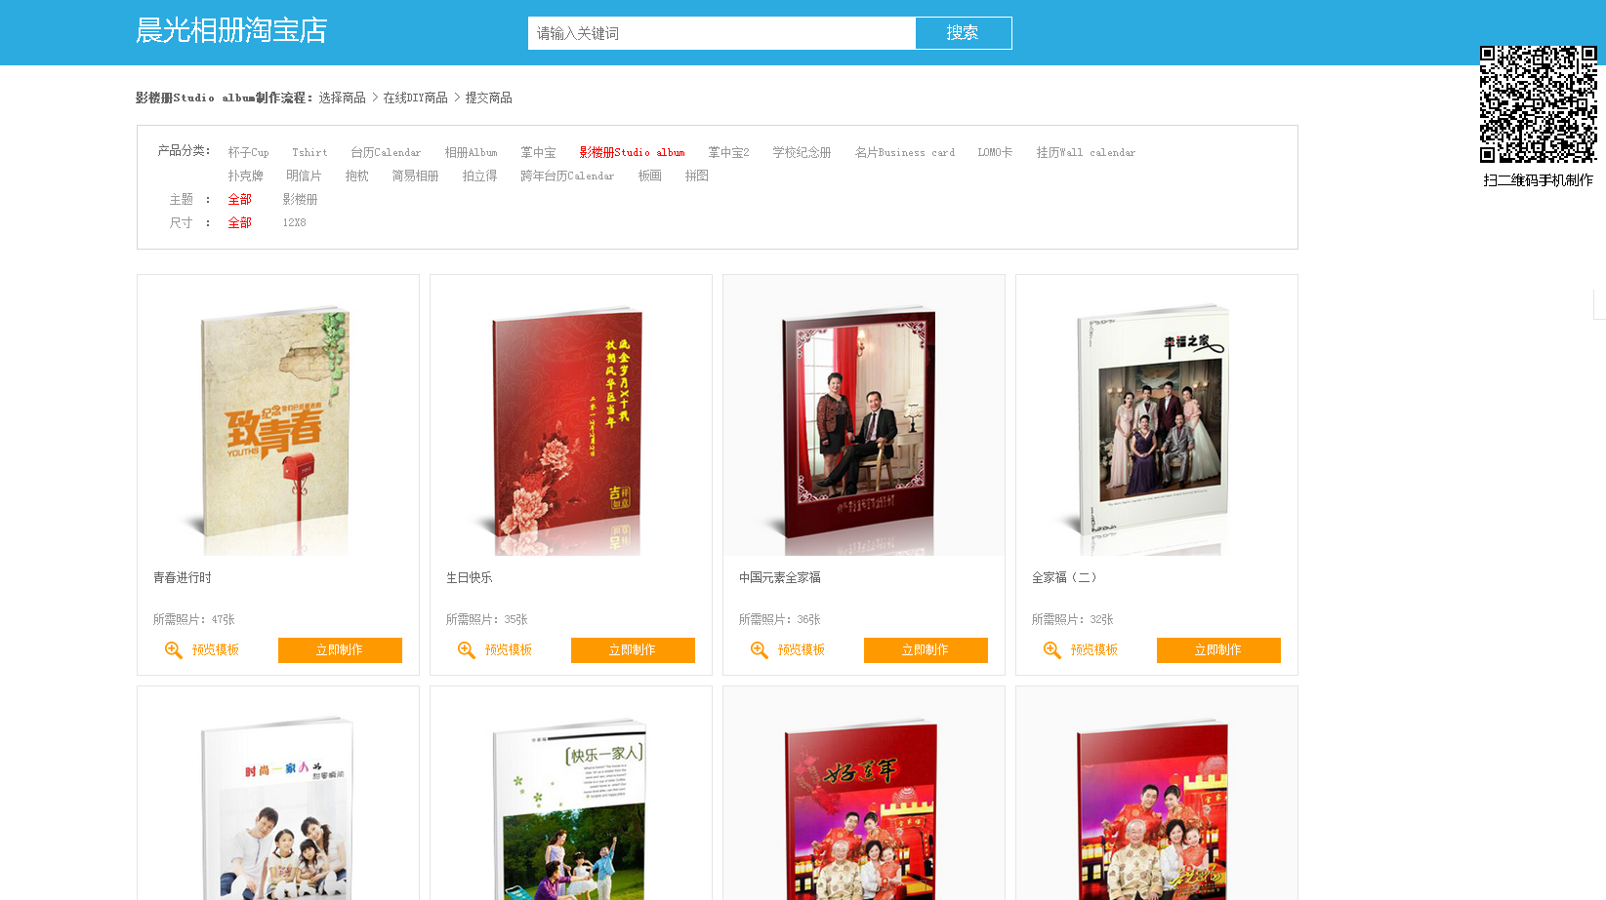
2.选择模板填写姓名+手机号码进入设计界面
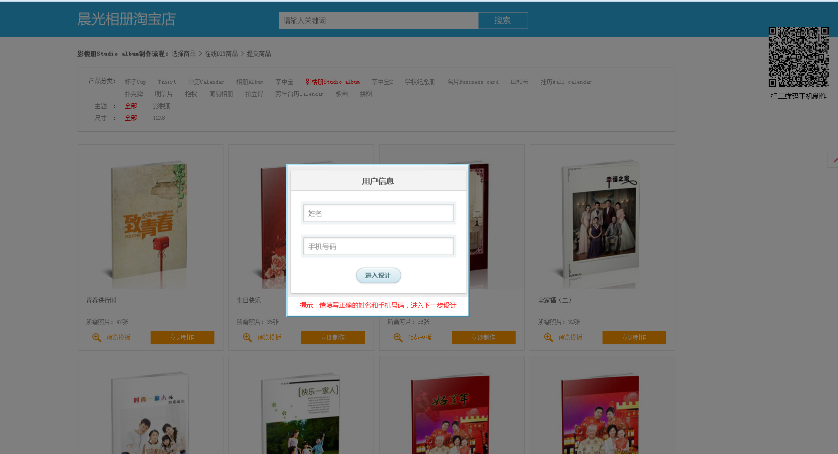
3.进入设计界面后客户可以上传图片开始设计，设计过程中客户可以点保存按钮，保存后会有一个链接，这个链接客户可以保存着，方便以后重新修改.
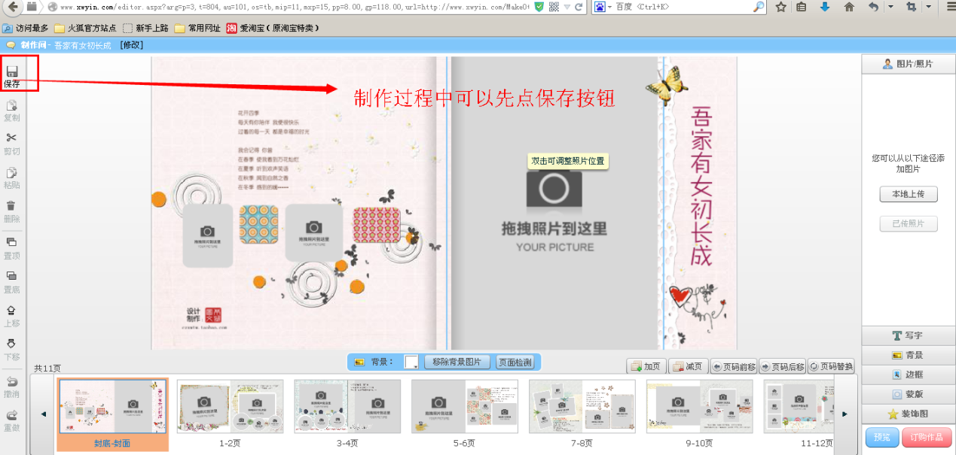
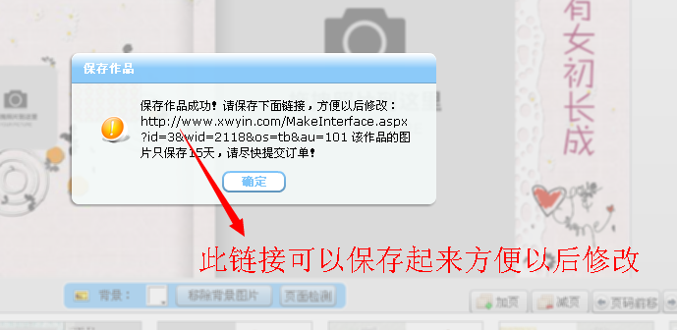
4.设计完成提交订单并把订单号发给商家客服
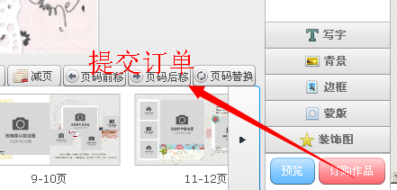

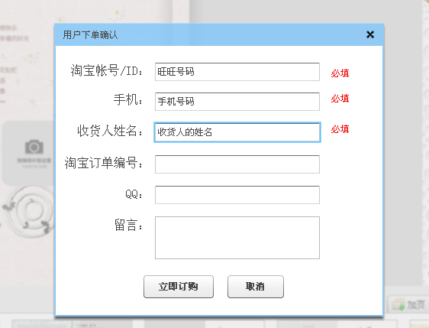
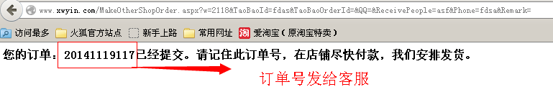

注：扫描可进入手机端制作
